|  |
| --- |
| Elvonzion.WX |
| occupation |
|  |
|  |
| **elvonzion@gmail.com** |
| **2012/8/12** |

|  |
| --- |
|  |

**目 录**

1 integrated circuit enterprise 1

1.1 overview 1

1.1.1 fabless entripise 1

1.2 anyka 2

1.3 actions 2

1.3.1 Overview 2

1.3.2 celebrity 2

1.4 Intel 3

1.5 Qualcomm 4

1.6 Broadcom 4

1.7 Spreadtrum 4

1.8 NovaTek 5

1.9 apple 5

1.10 TCL 5

1.11 Samsung Electronics 5

1.11.1 History 5

2 IT corporate 6

2.1 Borland 6

2.2 ソフトバンク 7

3 Internet corporate 8

3.1 阿里巴巴 8

3.2 百度 8

3.3 腾讯 8

# integrated circuit enterprise

## overview

### fabless entripise

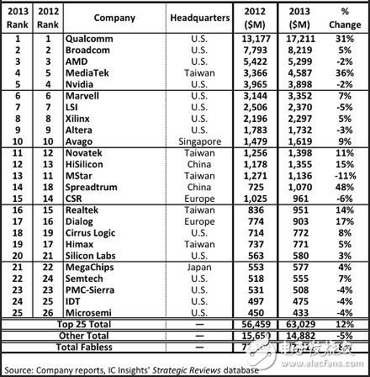

## apple

苹果iPhone、iPhone 3G以及iPhone 3GS这前三代产品中使用的处理器都是APL00xx编号，并没有正式定名。2008年苹果正式获得ARM授权，之前和之后都大肆招揽处理器人才埋头开发自己的芯片。

首款A系列开头的处理器A4直到2010年才在iPad和iPhone 4上使用，但这并非苹果首次开发ARM处理器，实际上苹果与ARM的渊源极深，甚至在后者刚起步时就合作开发ARM处理器了，在ARM公司中文官网上甚至还有一句话：“（ARM）无需Acorn 和Apple Computer提供合作，即可独立制定新的微处理器标准章程。”

苹果早期的技术合作伙伴就有Acorn以及VLSI，而VLSI还是第一家ARM架构授权厂商，同时也是ARM的投资方之一。正是因为这种扯不断的错综复杂的关系，苹果就选择了ARM架构处理器，这方面的挖坟也可以有很多文章可做，不过那又是另一个重点了。

从A4开始苹果自家的处理器全面扩展到iPhone、iPad、iPod等产品上，历经A5、A5X、A6以及A6X等多代，这一节我们的重点主要放在2012年推出的几款处理器上，包括iPhone 5上使用的A6以及iPad 4上使用的A6X。

A6：苹果A系列处理器的转折点

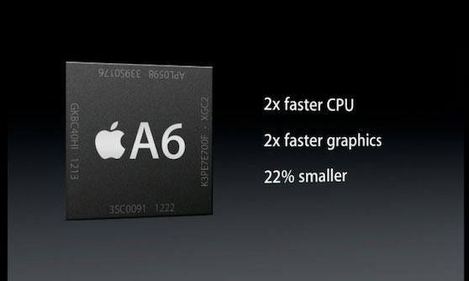

苹果在去年9月份的发布会称A6的CPU性能提升一倍，GPU性能提升一倍，同时核心面积缩小22%，详细的数据可以参考Anandtech网站做过的iPhone 5评测中的规格表。

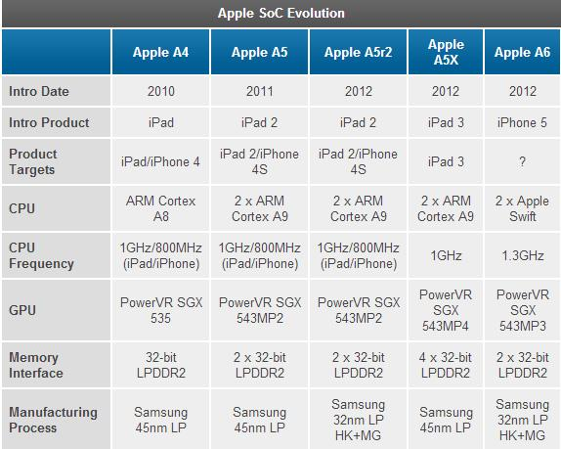

A6处理器的规格对比

A6的2倍CPU性能提升来自两方面，首先A6的最高频率提高到了1.3GHz，之前iPhone 4/4S都是800MHz频率，这会带来63%的性能提升，另外的性能提升则是架构升级，A5以及32nm工艺的A5都是双核Cortex-A9架构，A6惊人的性能提升最初让人们怀疑苹果将其升级为四核架构，但是现在可以确认的是A6依然为双核架构，但是其架构体系不同于Cortex-9，也不是Cortex-A15，做法有点类似于高通Krait架构，比较可信的说法是苹果在A6处理器上开始使用自己开发的指令集。

图形核心方面，A5集成的是2个PowerVR 543核心，总计有8组SIMD阵列，最高频率约为250MHz，A6集成的核心也是PowerVR 543，不过总计有三个图形核心，共计12组SIMD阵列，频率约为266MHz，再加上CPU性能的强化，在GLBencmark之类的测试中性能确实达到了A5的两倍或更多。

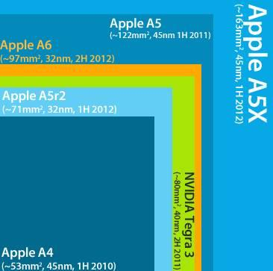

不同处理器的核心面积对比

A6使用的是三星32nm HKMG工艺，核心面积在97mm2左右，而A5处理器期间有过一次工艺升级，45nm工艺的核心面积约为122mm2，32nm HGMG工艺的则有71mm2，与前者相比核心面积确实减少了20.4%。

A6X：目前最强大的ARM处理器

苹果2012年破了同类型产品一年一款的发布记录，New iPad是上半年才发布的，但是7个月后苹果就发布了升级版iPad 4，其中最关键的一点就是将new iPad的A5X处理器升级为A6X，其他还有就是换了LG产的屏幕及Lightning接口更新。

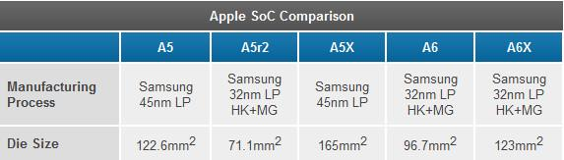

A6X也使用了32nm HKMG工艺，直接的好处就是核心面积从A5X庞大的165mm2直降到123mm2，功耗和发热都有明显改善。

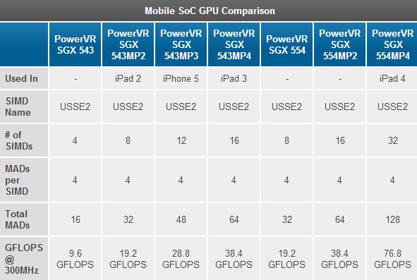

A6X详细规格

A6X依然是2个Swift架构的CPU核心，但是GPU部分又进一步强化，从A5X的四个PowerVR 543核心提升为四个PowerVR 554核心，SIMD阵列翻倍到32个，理论性能也翻了一倍。

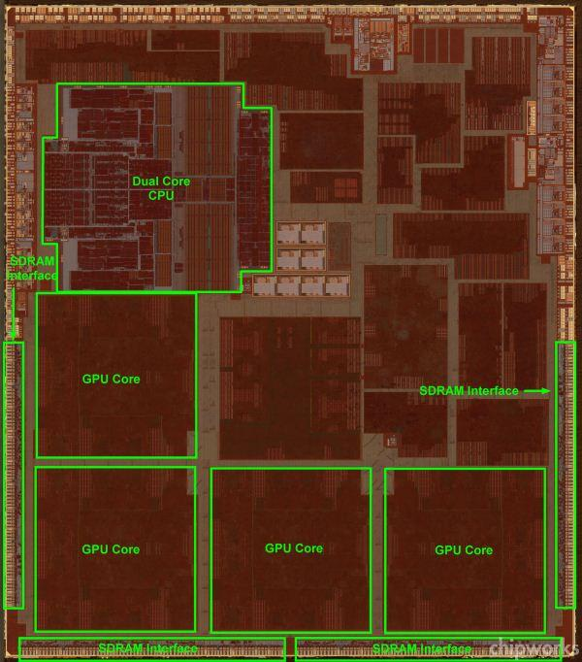

Chipworks的芯片架构示意图

点评及展望：

虽说苹果是公认的以用户体验为胜的公司，不过他们在硬件方面其实一点也没放松过，从A4以来每一代产品配备的处理器都是能领先对手一两年的，iPhone 4S的跑分放到现在都是排名靠前的，更别说使用的怪兽级处理器的iPhone 5和iPad 4了。

苹果今年的产品发布还早，据说有可能露面的是新一代A7处理器，还会转交给台积电使用28nm工艺代工，不过综合之前的消息小编觉得今年就算有A7处理器，也不太可能是TSMC代工的，首先是TSMC的28nm产能已经吃紧，苹果这么庞大的订单量暂时处理不完，第二苹果和三星虽然在智能手机上斗的你死我活，但是处理器代工上双核的合作协议至少要持续到2014年的，今年就量产TSMC代工的处理器不太可能。

此外，A7处理器更应该是苹果版Tick-Tock战略中的Tick环节，也就是工艺升级版，目前的A6/A6X在性能上已经够先进了，架构再次升级的可能性不大，升级工艺则可以进一步降低核心面积，缩减成本，改善功耗和发热。

## Qualcomm

高通不同于多数ARM授权厂商的地方在于他们有能力基于ARM指令设计自己的处理器架构，所以高通自己都不提旗下处理器是Cortex-A9还是Cortex-A15之类的架构，代号都是自己起的。

过去的一年中，高通处理器的产品线主要是骁龙S4系列，使用的是2011年推出的Krait金环蛇架构，按照不同的定位分为骁龙S4 Play、骁龙S4 Plus、骁龙S4 Pro以及骁龙S4 Prime。

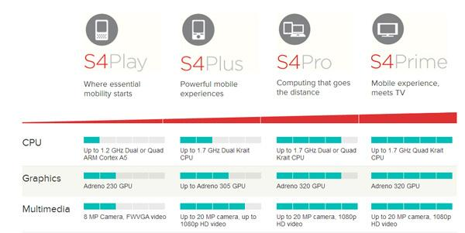

高通骁龙S4产品线分类

我们还是选取其中的几个热门型号来说说。

MSM8960：“昙花一现”的高端双核

骁龙S4家族中露面最早的是MSM8960，双核Krait核心，频率1.5GHz，最高1.7Ghz，集成了Adreno 225 GPU核心，统一渲染架构，支持1080p硬解。此外还支持双通道LPDDR2 500MHz内存、20000万摄像头，整合的基带几乎支持所有网络制式，包括WCDMA、TD-SDMA、LTED等等。

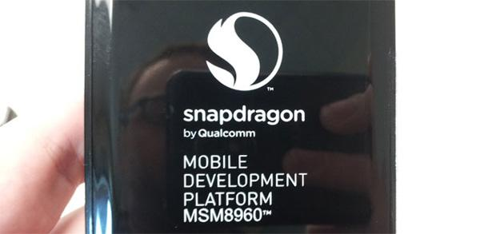

高通MSM8960处理器只火了前半场

依据不同的基带，MSM8960还有MSM8260A、MSM8660A两位同胞兄弟，规格参数是一样的，区别就是适合不同的网络而已。

MSM8960刚出来的时候性能非常强劲，甚至能把当时的一些四核处理器打趴下，使用这款处理器的设备也不算少，数数就有Lumia 920、HTC Windows Phone 8X、HTC One XL、索尼Xperia GX/SX/V、LG Optimus LTE 2等等。

虽然微软的WP及黑莓的BB10手机使用的还是这款双核，不过2012年四核之风愈演愈烈，全年最热门的处理器并不是它。

APQ8064：无心插柳成就了年度最热门处理器

说高通APQ8064无心插柳是因为这款处理器隶属于骁龙S4 Pro级别，主打市场原本是平板及跨界产品，智能手机并非它的重点，因此并没有集成基带产品，不过2012年最风光的处理器非他莫属，而且扎堆在智能手机里，几乎达到了无APQ8064不旗舰的地步，哪家厂商推出的四核旗舰要是没用APQ8064都不好意思跟别人打招呼。

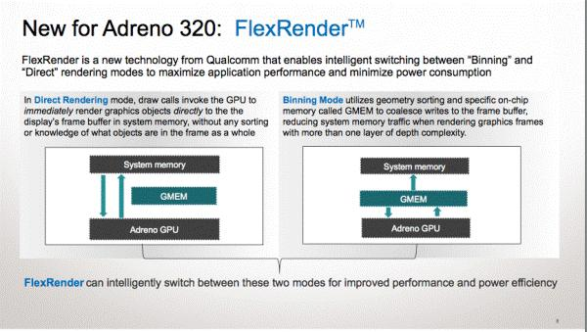

APQ8064不仅是四核心设计，GPU核心升级看点更多

APQ8064处理器不仅占据了720P四核手机市场，更是统治了去年底今年初问世的5英寸1080p旗舰手机，包括LG Optimus G、Nexus 4、小米2、中兴Nubia Z5、索尼Xperia ZL/Z、HTC Butterly等等。

与MSM8960相比，APQ8064依然是Krait架构，不过升级到了四核心，频率1.5GHz，单核最高1.7GHz，集成的GPU核心升级到了Adren 320，支持最新的OpenGL ES 3.0，支持GPGPU加速，性能是前代产品（Adren 225？）的三到四倍。

说了这两个热门的型号之外，我们再来看一个低端的产品，这是高通专门拿来对付联发科这样的厂商的，具体型号就是骁龙S4 Play系列的双核MSM8225、MSM8625、以及四核MSM822Q、MSM8625Q。

骁龙S4 Play一门四“杰”：Cortex-A5架构打得赢联发科吗？

虽然它们也划分到了骁龙S4系列，但无论从架构还是制程上都与其他三个系列相去甚远，骁龙S4 Play的产品使用的是45nm工艺，后三者是28nm工艺；骁龙S4 Play处理器的架构是Cortex-A5,而其他系列的处理器都是Krait架构，介于Cortex-A9与Cortex-A15之间，此外在GPS芯片（第七代vs第八代）、蓝牙(3.0vs 4.0）、WiFi（独立vs集成）等方面也有所弱化。

以其中的四核MSM8225Q为例来，它支持的是480x854分辨率，CPU核心频率为1.2GHz，Cortex-A5架构，集成的是Adreno 203 GPU核心（上代的MSM8225、MSM8625是Adeno 230 GPU核心），支持720p解码，三角形生成率是49M/s，像素填充率是294M/s，支持WCDMA。

MSM8225Q的竞争对手主要是联发科的MTK6588四核，这个后面还会讲到，简单说一下它的规格，1.0-1.2GHz频率，四核Cortex-A7架构，集成PowerVR 544 GPU核心，三角形生成率是55M/s，像素填充率是1600M/s，支持1080p解码，整合了WiFi、蓝牙4.0、第八代GPS等芯片，支持WCDMA+TD-SDMA双卡双待。

从规格上来看，高通MSM8225Q并不占优势，除非高通给出非常优惠的价格，不然想跟联发科在低端竞争是很难了。

骁龙600/800：新一代旗舰四核明星

骁龙S4家族发布也有一年多的时间了，虽然性能还是很强大，但是随着今年Cortex-A15架构四核处理器的陆续问世，高通也在月初宣布了下一代骁龙处理器——骁龙600以及骁龙800系列。

骁龙600制程工艺还是TSMC 28nm HPL低功耗工艺，但是骁龙800的制程工艺将升级到28nm HPM，使用了HKMG工艺，主要是针对性能优化。新一代骁龙的主体架构源于目前的Krait，但是做了相应的技术改进，新架构代号分别是Krait 300、Krait 400。

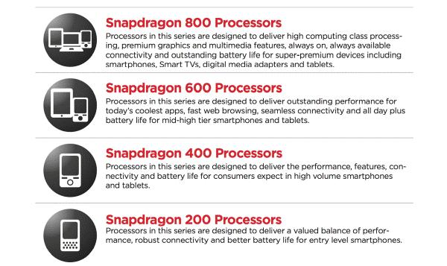

骁龙600将使用四个Krait 300核心，频率可达1.9GHz，集成的GPU核心还是Andreno 320，内存方面将支持LPDDR3规格，高通宣称其性能比目前的产品可提升40%。

骁龙800系列进步更加明显，使用了四个Krait 400架构，由于HPM工艺的优化，其频率可达2.3GHz，它不仅包括了Krait 300架构所拥有的改进，还有独家的技术提升，比如内存接口的改进，延迟更低，而且L2缓存速度更快。

此外，骁龙800集成的GPU核心将升级为Adeno 330，性能比Adren 320有50%的提升，集成的基带是高通第三代的MDM9x25系列，支持150Mbps速度的4G LTE。

骁龙800/600系列预计将在今年Q2季度正式上市，下半年的热门处理器估计又是它了。

点评：

少林寺历史悠久，能人辈出，更有扫地僧这样的神人出没，声势之大犹如今日的高通。智能设备兴起的这几年是高通业绩逐年大涨的黄金时代，他们刚刚公布的财报显示去年Q4季度营收60.2亿美元，出货量高达1.82亿颗，智能处理器一哥地位无人能比。

更关键的是，高通还手握大部分CDMA专利，在基带产品上地位比处理器市场更加炫耀，据统计高通几乎把持了一半的市场份额，基带与处理器相辅相成造就了高通今日的成就。

2013年高通的骁龙处理器依然是会高端智能手机及平板的优先选择，APQ8064还会继续火下去，毕竟这是目前性能最好、工艺最先进的四核处理器之一，是5寸1080p旗舰手机的不二选择，直到今年中由骁龙600、800系列的某款产品取代它的地位。

## Samsung Electronics

### Overview

三星电子的处理器现在叫做Exynos系列，再往前一点就是S5L、S3C、S5P（代号蜂鸟）等处理器，苹果前三代iPhone使用的SoC处理器都来自三星，后者直到2010年的iPhone 4上才开始使用自家的A4处理器，不过还是由三星晶圆厂代工生产的。

三星介入ARM处理器的历史也够早，但是他们也经受了许多批评，比如说三星的处理器兼容性不好、优化不够之类的，直到蜂鸟之后的处理器才有所改善，2010年开始三星Exynos的GPU核心开始转向ARM的Mali系列，背靠大树好乘凉，因此在兼容性及优化上有了逆转，如今三星的智能手机遍地开花，热门机型往往都是CM这样的ROM社区优先支持的对象。

2012年三星的处理器也从双核开始向四核过渡，架构也从Cortex-A9向Cortex-A15过渡，制程工艺也从45nm向32nm HKMG工艺过渡，涌现出不少热门型号。

双核的Exynos 4210/4212

这两款处理器其实算是2011年的产品了，都是双核心Cortex-A9架构，4210使用的是上一代的45nm工艺，有1.2及1.4GHz版本，低频版用于GS2，1.4GHz版用于Note及Galaxy Tab平板中，因为工艺落后，所以Mali-400MP4的GPU核心频率只有266MHz。

之后三星又推出了32nm HKMG工艺升级版的Exynos 4212，CPU核心频率提高到了1.2-1.5GHz，GPU核心频率提升到了533MHz，性能倍增，主要用在了魅族的MX双核版上。

四核的Exynos 4412

这款四核Cortex-A9架构的处理器是目前三星高端手机中的主力，制程工艺为32nm HKMG，其中CPU频率也有两个版本，1.4GHz的版本整合的GPU是Mali-400 MP4，GPU频率400MHz，主要用于GS3手机中，联想K860以及魅族MX四核用的也是这款1.4GHz的四核处理器。

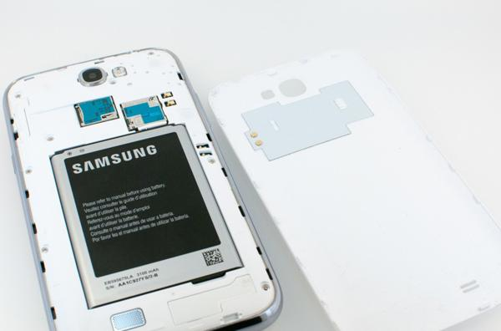

Note 2和魅族MX2使用的都是1.6GHz版的Exynos 4412处理器

1.6GHz的版本整合的Mali-400MP4运行频率为533MHz，它用于Note 2，去年底还被魅族的MX2手机选中，使用的也是这款1.6GHz的4412处理器。

Exynos 5：第一款Cortex-A15架构处理器

三星是第一家发布Cortex-A15架构也是第一家正式销售A15处理器的厂商，Exynos 5系列中的5250首先被Google选中用在了Nexus 10平板中，分辨率高达2560x1600，处理器不够强劲的话还真撑不住。

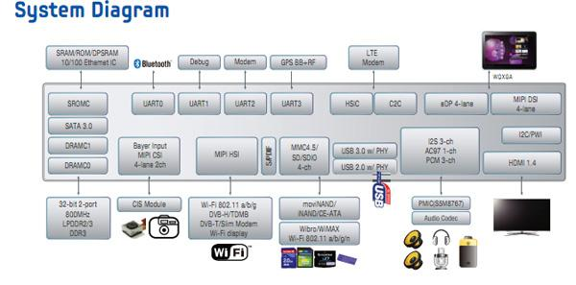

Exynos 5是世界首款双核Cortex-A15架构处理器

Exynos 5250使用的是32nm HKMG工艺，双核Cortex-A15架构，频率1.7Ghz，整合了ARM Mali-T604 GPU核心，运行频率533MHz，整体性能非常强劲，当然也有Cortex-A15架构的不利之处，比如功耗有点高，目前还没有一款手机是配备Cortex-A15架构处理器的。

2013：四核Cortex-A15还是八核Exynos 5 Octa？

2013年的GS4旗舰手机应该配什么处理器？这一传闻从去年下半年就开始传，之前大家认为会是28nm工艺的四核Cortex-A15处理器，但是三星一直秘而不宣，不久前才宣布了一款8核心的Exynos 5 Octa。

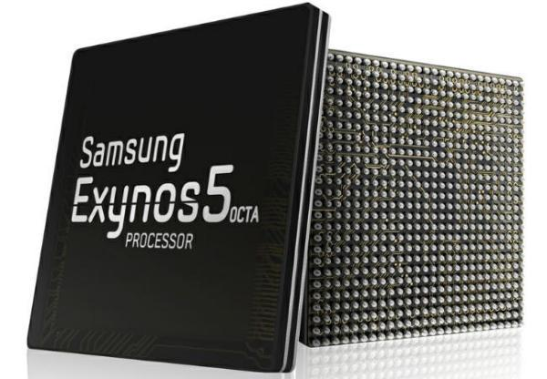

Exynos 5 Octa将是首款8核心ARM处理器，其中有四颗核心是Cortex-A15架构的，频率1.8GHz，另外四颗是Cortex-A7架构的，频率1.2GHz，二者的指令集是完全兼容的，前者负责高性能运算，后者负责对性能不敏感的运算。

Octa使用的是ARM的big.LITTLE架构，也就是说A15与A7核心可以动态切换，兼顾性能与功耗，但是这种设计也引起了很多争议，从技术角度讲Octa确实是8核心处理器，但是同一时间内它只会激活四个核心，说8核有点名不副实。

此外，Octa的GPU核心有可能也会抛弃三星惯用的Mali-400MP4，会转向PowerVR 544MP3三核GPU架构，而且频率高达533MHz，其性能高过iPad 3及iPhone 5，与iPad 4性能接近。

总结与点评：

与高通相比，三星的处理器显得有些中规中矩（除了Octa之外），早几年影响力跟高通并不是一个等级上的，但是三星的优势是它本身就有晶圆厂，不需要代工，而且三星还是全球最大的手机厂商，处理器不愁销路，所以这两年来伴随三星手机的成长，其处理器业务也越做越大，Exynos处理器一路成为领先者。

现在三星已经是全球最大的手机厂商，2013年处理器也会升级新架构、新工艺，而且有分析称三星为了进一步打击苹果、扩大自己的优势，准备扶植国内的手机厂商，手段之一就是供给三星的Exynos处理器，目前除了魅族一直在用三星处理器之外，联想去年推出的K860及升级版的K860i手机也用了三星Exynos 4412处理器，今年应该可以看到有更多厂商使用三星处理器了。

### celebrity

三星集团由其创始人李秉喆于1938年建立。1987年，李秉喆的第三个儿子李健熙接过其父的大旗，开始统领家族企业。  
　　26年后，三星集团在李健熙的带领下，规模成长了约40倍，成为拥有超过42万名员工，涉足电子、机械、化工、纺织等各个领域的庞大财阀。  
　　在李健熙刚接手时，整个三星集团的年销售额还不足10万亿韩元（约合人民币600亿元），而现在，仅集团内部企业“三星电子”一家的年销售额就超过220万亿韩元（约合人民币1.3万亿元）。三星的一举一动都深刻影响着韩国经济的走向，以至于有所谓“三星共和国”的说法。  
　　和其他众多韩国式财阀一样，三星采用所谓“循环出资”的方式，让集团内数百家关联企业像锁链般系在一起。这样的出资方式，其好处是只需相对少的资本就能掌控整个商业帝国。  
　　这一循环的核心部分，就是创始家族李家拥有多数股权的“三星爱宝乐园”，而2013年下半年三星集团内部的一系列整合的重点，就是围绕着“三星爱宝乐园”而展开的。  
　　李健熙的长子、三星电子的副会长李在镕将接手三星集团一事，被许多人认为是“铁板钉钉”，只是时间问题，但对其能否在自己擅长的电子领域之外，统领好包括多项产业的庞大集团，依然有不少质疑的声音。  
　　目前，李健熙的次女李叙担任集团核心企业“三星爱宝乐园”的服装事业部社长，并持有8.3%的股权，其兄长李在镕则持有“三星爱宝乐园”25.1％的股权。  
　　此外，李健熙的长女李富真则持有“三星石化”约33%的股权，为最大股东，今后很有可能负责掌管三星的石化产业。

## allwinner

## Haisi

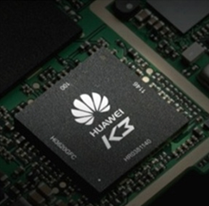

## anyka

## actions

### Overview

1. 工作环境

绝对不会差，办公大楼这么豪华，整个创新海岸就属炬力科技园最大了，比旁边市值几十个亿的世纪鼎利大N倍；

1. 个人发展前景

技术方面:应该能学到很多东西，虽说近几年有些没落，但瘦死的骆驼比马大；发展空间：不容乐观；这或许是港澳台及外企的通病，炬力是台资的，我以前的公司也是台企，赤裸裸地不信任大陆人.

1. 公司前景

炬力，以前业界的“神话”公司，01年成立，05年在美国纳斯达克上市，成立之初主攻Mp3芯片，一度占据世界市场份额的70%，公司鼎盛时期年终奖36个月，炬力的没落的原因：1、Mp3市场的萎缩，2、人才的流失，尤其是总工 中国mp3之父-赵广民的离开，06年赵广民带领炬力的一批技术骨干离开炬力成立了全志科技，离开的根源来自于台湾人对大陆人的不信任，最后导致关系决裂，可惜英年早逝了，巨星损落，哎~

### celebrity

1. 赵广民

赵广民1960年出生于陕西省西安市户县，1977年就读于国内著名高校西安交通大学半导体专业，获学士学位；1982年入职北京电子管厂——这也是中国第一座现代化电子管厂，任半导体工艺和集成电路设计工程师；1988年赵广民获清华大学无线电系半导体物理与器件专业硕士学位。在国有计划经济型的半导体公司工作近十年后，20世纪90年代初，赵广民南下“下海”，在完全市场型的台资IC设计公司珠海亚力电子有限公司一干又是十多年(1990年至2001年)，历任研发部经理、执行副总经理。

经历了两个10年的励练后，赵广民厚积薄发，带领珠海炬力创造了中国IC设计业的神话。2001年，珠海亚力全班人马转移到注册于开曼群岛的珠海炬力，作为共同创办人之一，赵广民任公司总经理，并和团队成员一起共同持有少量的股份。在随后的5年内，赵广民带领共事多年的炬力团队，同心同德，努力拼搏，取得了令全球半导体产业瞩目的成就：短短几年时间，炬力研发的MP3多媒体主控芯片占据了全球50%以上的市场份额。

2006年初，赵广民离开了炬力公司，又与多位共事多年、志同道合的伙伴共同创立了全胜（珠海）微电子有限公司，担任董事长，欲问鼎新的巅峰。陈强表示：“赵广民离开炬力是炬力的重大损失”。陈强解释说，赵广民是一个很有能力和才华的人，又一直是炬力团队的指挥官，指挥官离开了，自然是团队的重大损失。

## Intel

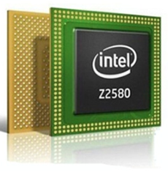

## Broadcom

## Spreadtrum

## MediaTek

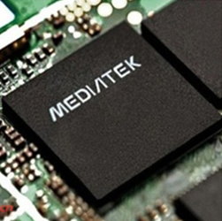

## NovaTek

# Device enterprise

## TCL

# IT corporate

## Borland

C编译器

## ソフトバンク

软银股份有限公司（[日语](http://baike.baidu.com/view/20584.htm)：ソフトバンク株式会社，中文翻译软件银行，简称软银）是[日本](http://baike.baidu.com/view/1554.htm)一家电讯与[媒体](http://baike.baidu.com/view/7072.htm)领导[公司](http://baike.baidu.com/view/9988.htm)，其业务包括[宽带](http://baike.baidu.com/view/792.htm)网络、固网[电话](http://baike.baidu.com/view/3248.htm)、[电子商务](http://baike.baidu.com/view/757.htm)、[互联网](http://baike.baidu.com/view/6825.htm)服务、[网络电话](http://baike.baidu.com/view/1684.htm)、[科技](http://baike.baidu.com/view/35755.htm)服务、[控股](http://baike.baidu.com/view/729526.htm)、[金融](http://baike.baidu.com/view/2761.htm)、[媒体](http://baike.baidu.com/view/7072.htm)与[市场](http://baike.baidu.com/view/9165.htm)销售等。

1981年9月3日，韩裔日本籍男子[孙正义](http://baike.baidu.com/view/25364.htm)于日本[东京](http://baike.baidu.com/view/19319.htm)创立软件银行。2006年2月28日，其股价总额约为328亿美元。

# Internet corporate

## 阿里巴巴

alibaba

阿里巴巴集团主要股东持股占比图

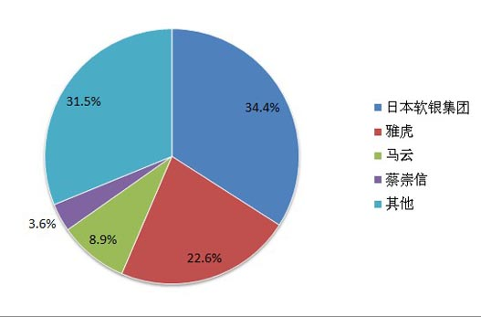

## 百度

baidu

## 腾讯

tencent